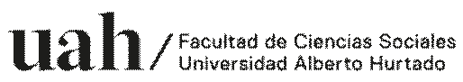

Acta Consejo de Facultad
02 de octubre de 2025

Katia García presenta ante el Consejo su propuesta de Diplomado DTS “Protección integral y especializada de NNA en Chile: Herramientas conceptuales, legales, diagnósticas y de intervención social”. El Consejo acuerda aprobar que el programa continúe hacia las próximas instancias, incorporando los ajustes señalados por las y los consejeros.

El Consejo acuerda que se realicen instancias de capacitación por departamento, orientadas al cuerpo administrativo y académico de planta, en el marco de la optimización del sistema y registro de proyectos de vinculación con el medio presentada por Paula Vásquez, directora de Vinculación con el Medio UAH.

El Consejo acuerda realizar una ceremonia de traspaso interna como hito de cierre del presente decanato, que incluirá la presentación de una cuenta pública y una memoria de gestión.

